

UNIVERSIDAD AUTÓNOMA DE ENCARNACIÓN

FACULTAD DE CIENCIA, ARTE Y TECNOLOGÍA

ANÁLISIS DE SISTEMAS INFORMÁTICOS

“DESARROLLO DE UN SISTEMA DE GESTIÓN DE REGISTRO DE ATENCIÓN MÉDICA PARA CENTROS ASISTENCIALES DE LA CIUDAD DE OBLIGADO”

LÍNEA DE INVESTIGACIÓN

INGENIERÍA DEL SOFTWARE.

AUTOR:

KATERIN YOHANA SCHUMACHER BARTZ

ENCARNACIÓN – PARAGUAY
AÑO: 2026

Índice
1 Posicionamiento 3
1.1 Estructura de la empresa 4
1.2 Comprensión del dominio. 4
1.3 Descripción del problema 5
2 Usuarios 6
2.1 Resumen 6
2.2 Ambiente 6
3 Desarrollo 7
9
Registrar citas médicas 9
3.1 Base de datos. 11
4 Requisitos 13
4.1 Funcionales 13
4.2 No Funcionales 13
4.3 No técnico 14
4.4 Documentación 14
5 Conclusión del Producto 14
6 Productos a ser entregados 15
7 Restricciones, Suposiciones y Dependencias 15
8 Revisión de objetivo. 15
8.1 Preguntas 15
9 Diseño del sistema. 16
10 Resultados. 16

- Resumen ejecutivo.

El presente documento propone el desarrollo de un sistema web dirigida a los funcionarios que están al frente en atención de centros asistenciales , el mismo consiste en automatizar para que se pueda obtener digitalizado las fichas de todos los pacientes, sin necesidad de tener tantas carpetas en su lugar de trabajo y a la hora de registrar alguna cita médica puedan hacerlo de forma más rápida y ordenada, además, una vez registrado el paciente se podrá buscar por número de ficha para agilizar el registro de citas, es un sistema que le beneficiaria tanto al paciente porque no tendría que esperar demasiado para ser atendidos como también a los funcionarios porque de esa manera les agilizaría el trabajo que se está realizando actualmente. La propuesta tiene como principales beneficios:
- Agilizar el registro de citas mediante un sistema computarizado.
- Implementar una solución tecnológica local, basada en hardware abierto y software multiplataforma.

Alternativas | Descripción | Ventajas | Desventajas
Uso de sitios web | Consultar páginas web fiables para conocer las condiciones de salud de nuestro país. | Accesibles desde cualquier navegador. | Cuneta con poca información sobre la actualidad de nuestros sistemas de salud.
Mejor manejo de documentaciones | Sistema que permite registro de citas. | Alta demanda de utilización de sistemas

Posicionamiento

El sistema informático propuesto tiene como objetivo optimizar la asignación y organización de turnos de citas médicas en el Centro de Salud, brindando una solución eficiente y transparente para los usuarios involucrados. Esto permitirá una mejor gestión de documentación y una mayor satisfacción de los pacientes, doctores y funcionarios del lugar.

Estructura de la empresa
Misión.
Institución que presta servicio a la ciudadanía, a fin de contribuir en forma transparente al mejoramiento de la calidad de vida de los habitantes del departamento a través de políticas públicas inclusivas, en articulación con todos los sectores.
Visión.
Ser una institución en busca de una gestión descentralizada, eficiente, eficaz y transparente, en la prestación de los servicios, garantizando el desarrollo sustentable y sostenible de los itapuenses.

Comprensión del dominio.

El Centro de Salud local tiene una gran cantidad de funcionarios, tanto doctores como enfermeros, los mismos tienen sus actividades diarias con los cuales tienen que organizarse de forma anticipada, uno de los principales problemas detectados a causa de la falta de informatización en el centro asistencial en general, es el trabajo que tienen los funcionarios a la hora de registrar, reservar, monitorear, y gestionar la información, o los turnos que se generan dentro del centro de salud durante el día, la mayor parte del trabajo se realizan de forma manual, con lo que se puede deducir que existen problemas en cuanto al tiempo que se tarda en realizar cada actividad. Esto trae consigo la falta de eficiencia y los posibles errores de escritura, también, dificultad a la hora de acceder a los registros, y de mantener un control sobre la información del estado de salud de los pacientes, habiendo así más riesgo en la perdida de datos que son importantes.

Descripción del problema

Provea una descripción resumiendo el problema que está siendo resuelto por el proyecto.

El problema | El proceso actual de asignación de turnos en el centro de salud que actualmente registran de forma manual, lo que puede generar dificultades y demoras en la asignación de turnos.
Afecta | Los involucrados afectados por el problema son pacientes, doctores y funcionarios, quienes pueden experimentar inconvenientes al no contar con una herramienta que les ayude a facilitar los agendamientos de turnos.
Cuyo impacto es | El impacto del problema se traduce en una  gestión ineficiente de los recursos, pérdida de tiempo en cuanto a agendamientos de tunos.
Una buena solución seria | Implementar un sistema informático que automatice y agilice el proceso de agendamiento de turnos. Esto permitirá una mejor organización y más rápida atención a los pacientes, evitando conflictos de perdida de datos y otros inconvenientes que podrían surgir. Como principales beneficios, se espera una mejora en la experiencia de los usuarios, una mayor eficiencia en la gestión de asignación de turnos.

Usuarios

Resumen

Perfil | Descripción | Responsabilidad
Secretaria | Encargado de la carga de datos sobre las consultas de los pacientes. | Su es función realizar los agendamientos de turnos para las consultas médicas de los pacientes, además deberá llevar un seguimiento cercano a los registros del estado de salud de los mismos
Medico | Encargado de registrar detales de las consultas médicas. | Su es función es registrar el estado de salud del paciente para que quede como registro del mismo, así también es el encargado de recetar los medicamentos según la necesidad de tratamiento del paciente.

Ambiente

Para la automatización del proceso será necesario el ambiente descrito en la tabla de abajo:

Ambiente Propuesto
Sistemas  Operacionales | Servidor | WINDOWS 10/11
 | Usuario | WINDOWS
Gerenciador de Base de Datos |  | MySQL
Lenguaje de Programación |  | Laravel
Servidor de Aplicación |  | Xampp

Desarrollo

Este proyecto consiste en el desarrollo de un sistema de gestión de atención médica dirigido a los funcionarios de centros asistenciales de la ciudad de Obligado, a modo de optimizar la velocidad y eficiencia del proceso de agendamiento de turnos, para ello se debe determinar los requerimientos técnicos necesarios para el desarrollo del sistema como así también testear su funcionamiento para determinar la velocidad y eficiencia en el proceso de agendamientos.
El desarrollo de este sistema en una plataforma WEB posibilitará su uso de forma más amigable y su acceso facilitado, pues el cliente necesita apenas un browser instalado en su estación de trabajo. Además, dispondrá informaciones para la Internet.
La figura de abajo ejemplifica la utilización y organización del sistema.

Registra a los pacientes

Reserva la consulta

Secretaria
Cancela consulta

- Ingresar al sistema.

CU-1 | Ingresar al sistema (Login)
Actores | Secretaria
Objetivos Asociados | Ingresar al sistema.
Descripción | Se presenta este caso de uso cuando un usuario desea ingresar/logearse en el sistema
Precondición | - Tener una cuenta activa dentro del sistema.
Normal Secuencia  Flujo normal | Paso | Acción
 | 1 | El usuario introduce todos sus datos.
 | 2 | El usuario entra al sistema presionando el botón “Acceder”.
Post-condición | Ingreso al sistema, página principal
Excepciones (Secuencia alternativa) | Paso | Acción
 | 1 | Si no introduce nombre, al intentar ingresar el sistema emite alerta de campo vacío.
 | 2 | Si no introduce los demás datos, al intentar ingresar el sistema emite alerta de campo vacío.
Importancia | 10 - Alta  1 – 4 prioridad baja  5 – 7 prioridad media  8 – 10 prioridad alta

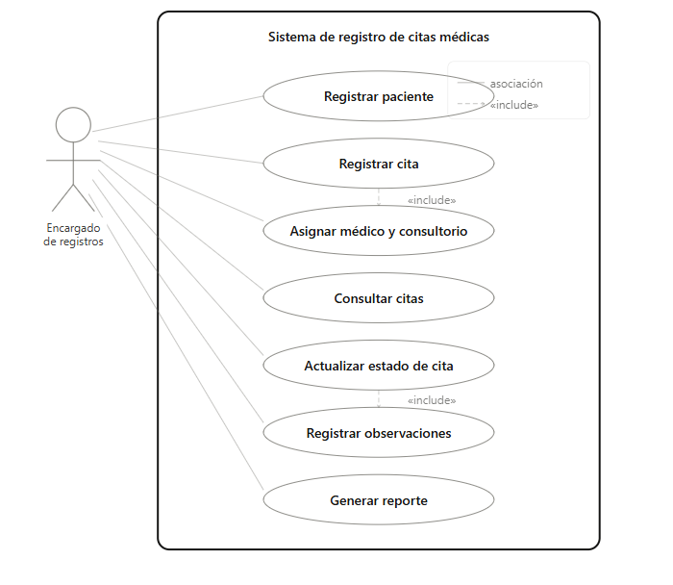
Registrar citas médicas

Campo | Descripción
Actor | Encargado
Precondición | Usuario autenticado en el sistema
Descripción | Permite registrar una nueva cita
Flujo Principal | Seleccionar “Nueva Cita”  Ingresar datos del paciente  Ingresar sala- hora y fecha  Ingresa doctor  Agrega comentario  El sistema valida datos
Postcondición | Registra la cita en estado “pendiente”
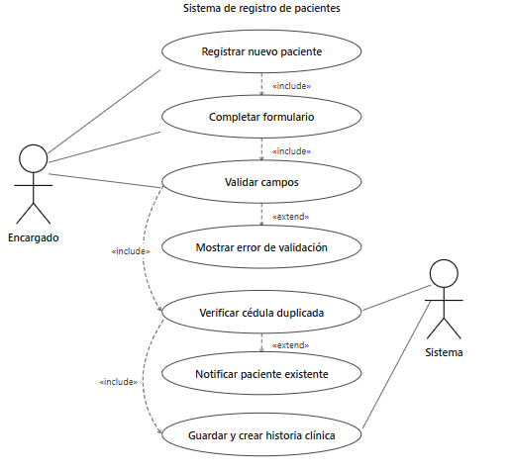

El diagrama muestra el flujo completo con dos puntos de validación:
- Campos completos y válidos: si algún campo está vacío o con formato incorrecto, el sistema muestra el error y retorna al formulario.
- Cédula ya registrada: si la cédula ingresada ya existe en la base de datos, el sistema informa que el paciente es duplicado y no permite continuar.
Si todo es correcto, el flujo guarda al paciente en MySQL y crea la historia clínica automáticamente, finalizando con un mensaje de confirmación.

Campo | Descripción
Actor | Encargado
Precondición | Usuario autenticado en el sistema
Descripción | Permite agregar un paciente
Flujo Principal | Ingresar en el ítem de paciente  Agregar datos  Agregar localidad  Cuenta con IPS  Genera el registro  Guardar cambios
Postcondición | Paciente registrado correctamente

Base de datos.
Para la gestión de la base de datos del sistema de registro de asistencia se utilizaran las siguientes herramientas: MySQL Workbench y XAMPP, para el correcto desarrollo de la base de datos. A continuación, se describe el uso de cada una de estas herramientas en el proyecto.
Xampp es un software libre y de código abierto que permite crear un servidor web local para el desarrollo y pruebas de aplicaciones web. Este entorno de desarrollo es el servidor.
más utilizado y popular entre desarrolladores web y programadores, ya que permite instalar y configurar un servidor local de manera sencilla. XAMPP está diseñado principalmente para desarrollar proyectos web o probar proyectos en un servidor local antes de lanzarlos al público (GoDaddy, 2024).Es por eso que la ejecución de la base de datos se utilizó esta base de datos, es el medio por el cual se inician los servicios o servidores de Apahe y MySQL simultáneamente, es de uso y descarga gratuita, este se utilizó para el servidor local anteriormente mencionado que debido a la versión de Xampp instalada, este permite utilizar la versión 8.3.12 de php (Afterdawn Oy, 2022).
Este “inicializador de servicios” fue optado por comodidad del desarrollador, debido a su conocimiento previo externo al proyecto.
En cuanto a MySQL Workbench, es un sistema de gestión de base de datos relacionales, unificado para desarrolladores y administradores de bases de datos, el mismo proporciona modelado de datos, desarrollo de SQL y herramientas de administración integrales para la configuración del servidor, administración de usuarios.
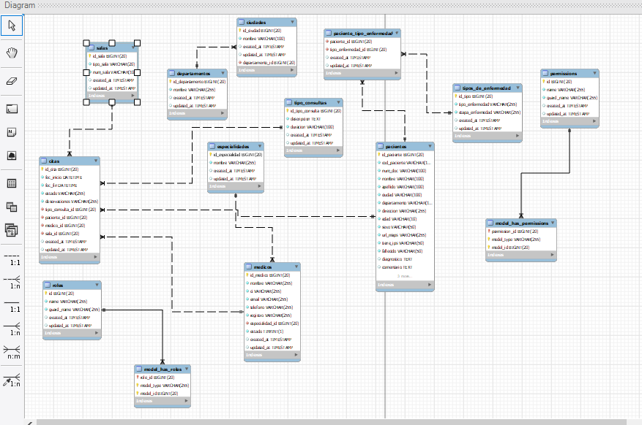

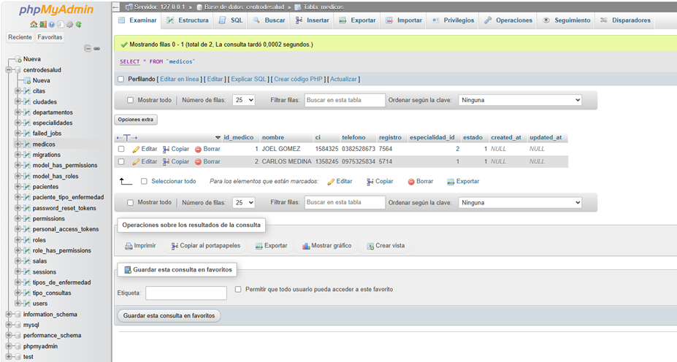

Requisitos

Funcionales

Mantener Login
El sistema deberá permitir el mantenimiento de login de los Usuarios, donde el usuario ingresará a la página a través de un login y una contraseña digitados.

Mantener Informaciones
El sistema deberá permitir la inclusión, alteración y consulta de las informaciones en relación a los funcionarios.

No Funcionales

Desempeño

Tiempo de Respuesta: Se espera que no haya restricciones en cuanto al tiempo de respuesta, se puede considerar, este tiempo puede ser afectado por la conexión que el cliente posea:
Medio - 5 segundos;
Ideal - 2 segundos;
Máximo - 60 segundos.
Intolerable - 80 segundos.

Capacidad: Limitada por la escalabilidad de los servidores de la red del Centro de Salud, juntamente con a velocidad de su intranet.

Disponibilidad
El sistema deberá estar disponible 24 horas.

Recursos de Utilización

Las configuraciones mínimas necesarias del ambiente de producción:
Recursos de Hardware (ideal):
- Pentium(R) 4 CPU de 3GHz;
- 524 MB RAM;
- Hd de 40 GB.
Recursos de Software:
- Sistema Operativo Linux
- Servidor de Aplicación Tomcat;
- Base de Datos Postgres;
Recursos de Ambiente:
- Conexión con Intranet.

Requisitos de Sistema

Confiabilidad de los datos – cualquier dato deberá estar disponible en la base de datos de forma coherente antes que sea removido por algún usuario autorizado.

Autenticación de Usuario – definir login y contraseña del administrador del sistema. Todos los usuarios deberán entrar con login y contraseña para ingresar al sistema.

No técnico
El tiempo medio de entrenamiento será de una semana para cada entrega parcial del sistema.

Requisitos de Homologación/Ambiente

Tipo de servicio a ser realizado
Los servicios a ser ejecutados serán: El desarrollo del sistema Desarrollo De Un Sistema De Gestión De Atención Médica Para Centros Asistenciales de la Ciudad De Obligado y la documentación del sistema.
El Sistema Web deberá ser testado e instalado. En este momento deberán ser entrenados operadores del sistema a ser implantado.

Documentación

Manual de usuario: Será desarrollado por el equipo
Manual de Análisis y Diseño del sistema: Será desarrollado por el equipo

Conclusión del Producto
El Producto estará hecho y cerrado cuando todos los requisitos establecidos en el documento de visión, en las especificaciones de casos de uso y el modelo de casos de uso fueran atendidos.

Productos a ser entregados
- Sistema desarrollado, instalado, testado y aprobado por el usuario;
- Base de datos utilizada en Postgres;
- Archivos digitales de documentación actualizada;
- Capacitación de los Administradores y usuarios para el uso del sistema.

Restricciones, Suposiciones y Dependencias
La construcción do sistema depende de los siguientes factores:
- Desenvolvimiento del Cliente en el desarrollo del proyecto;
- El equipo debe estar adaptada al ambiente de desarrollo, que incluye entrenamiento en el proceso y herramientas adoptadas;
- El Arquitecto del sistema debe tener un total dominio de la arquitectura a ser implementada.

Revisión de objetivo.

El objetivo central de este proyecto es desarrollar un sistema web dirigido a funcionarios de centros asistenciales, para llevar a cabo los registros de consultas, de tal manera que se pueda facilitar el correcto desempeño de sus funciones.
Para lograrlo, es de suma importancia determinar las funcionalidades necesarias para el sistema, así como diseñar interfaces intuitivas y simples, de tal manera que, el software sea accesible y fácil de usar para los funcionarios con diferentes niveles de alfabetización.
Así también, se deben identificar las herramientas de desarrollo adecuadas para los requisitos técnicos y así poder integrar funcionalidades útiles que mejoren la experiencia del usuario, permitiendo una adopción más rápida y efectiva del software.

Preguntas
¿Cómo puede la tecnología aportar en la mejoría en el área de registro de citas médicas?
¿Cómo se puede mejorar el agendamiento de turnos en el centro de salud para una mejor atención a los pacientes?
¿Qué podría agregar el uso de tecnologías en un centro asistencial?
¿Qué soluciones prácticas se pueden dar en cuanto a agendamientos de citas médicas?

Diseño del sistema.

El sistema de registro de citas médicas está diseñado de manera que la persona encargada de su manejo no tenga ningún tipo de complicaciones mientras realice sus funciones de registro. Por otro lado, el mismo está diseñado para utilizarse en varios dispositivos teniendo cada persona su propio usuario de ingreso.
A continuación, se presenta una descripción detallada de cada parte del sistema:
Vistas | Funciones
Inicio de sesión | Permite que el usuario ingrese al sistema mediante sus credenciales.
Panel principal | Muestra el acceso a los módulos principales y un resumen general del sistema.
Vista de registro de citas médicas | Permite crear, editar, cancelar y consultar citas médicas.
Vista Pacientes | Permite registrar, consultar, editar y eliminar pacientes.
Vista de Doctores | Permite registrar, consultar, editar y administrar doctores.
Vista de Enfermedades | Permite registrar y consultar enfermedades o diagnósticos relacionados con las citas médicas.

Resultados.

Se esperarán resultados positivos durante la fase de verificación, los cuales evidenciarán un comportamiento estable y consistente del sistema en los distintos procesos evaluados. Se observará que la gestión de citas médicas se ejecutará correctamente, permitiendo la actualización automática de estados, la asignación adecuada de doctores y pacientes, así como la correcta asociación entre fechas, horarios y especialidades médicas.
En términos de rendimiento, el sistema presentará tiempos de respuesta adecuados para una aplicación orientada a la gestión de citas médicas, registrándose tiempos promedios inferiores a un segundo en operaciones estándar como el registro de citas, las consultas de disponibilidad, la actualización de estados y la generación de reportes. Estos resultados demostrarán que la arquitectura implementada permitirá un flujo eficiente de información sin generar sobrecarga significativa en el procesamiento de datos.

